BDD – Comparatif (Florence M.)

Introduction

La base de données doit offrir un vaste panel de fonctionnalités : déclencheurs, fonctions scalaires, etc. Les éditeurs du marché proposent des produits dont la richesse fonctionnelle est variable. Même si l'usage de l'ensemble des fonctionnalités est rarement nécessaire, les avoir à disposition de manières natives et documentées représente un élément de confort en terme de mise en œuvre et d'administration.

Sur le marché, de nombreux produits sont disponibles. Certains sont proposés par des éditeurs établis de longue date, d'autres sont le fruit du travail de communautés de développeurs ou de nouvelles sociétés.

* La première catégorie regroupe des fournisseurs disposant d'une gamme de produits aux caractéristiques connues, bénéficiant d'un historique de plusieurs décennies ou descendant d'ancêtres réputés. Nous rangerons DB2-UDB, Oracle, Sybase ASE et Microsoft SQL Server dans cette catégorie.
* Dans le second groupe se classent des acteurs très connus du monde de l'open source. Proposant des produits souvent performants et bien conçus, ils ont, ces dernières années, occupé le devant de la scène et acquis des parts de marché assez imposantes dans le domaine internet. Cependant il ne faut pas se faire d'illusion sur quelques aspects de ces offres. Les fonctionnalités font encore trop souvent défaut, et la gratuité des gammes d'appel (ou amateur) disparaît dès que l'on envisage de les utiliser en entreprise. Dans cette catégorie, nous rangerons MySQL, PostgreSQL , OpenIngres, Cloudscape et bien d'autres.

Il y a beaucoup de paramètres à considérer dans le choix d’une base de données : support de l’éditeur et de la communauté, performance, possibilité d’optimisation et bien sûr le rapport coût/robustesse.

Les différents sgbd par editeur

#### Microsoft : SQL Server

**Disponibilité :** uniquement sous Windows (versions spécifiques selon type de Windows) et Serveur SQL Server  
**Licence :** commerciale, shared source dans sa version Express (avec obligation de s'enregistrer), Compact ou MSDE

**Avantages**

* Administration aisée
* Fonction d'audit évolué
* Indépendance entre les diverses bases, facilitant l'intégration de plusieurs applicatifs dans une même instance
* Une des bases les plus performantes sous Windows en configuration par défaut
* Optimiseur statistique enrichi à flux tendu
* Réplication intégrée (sauf pour MSDE)
* Frontaux et assistants très poussés (sauf pour MSDE)
* Langage T-SQL très convivial, intégration de CLR
* Sous-SELECT possible dans clause FROM
* Gestion de l'indexation textuelle
* Niveau de SQL très près de la norme SQL et implémente presque toutes les possibilités de SQL.
* Services Web
* Support XML
* Ordonnanceur intégré
* Supporte les 4 niveaux d'isolation transactionnelle de la norme SQL
* Compression des données et des sauvegardes
* Warm-Standby via log shipping

**Inconvénients**

* Distributions fortement liées au système d'exploitation
* jungle des versions, mais fonctionnalités cantonnées dans les éditions Enterprise, Developer et Standard
* Mono-plateforme (MS Windows)
* Depuis la version 2005, plus de prise directe sur les tables système (remplacées par de vues système)
* Pas de prise en charge du LDAP
* Toujours pas de cluster (hormis en actif-passif, en se basant sur le cluster OS)
* Pas certifié SQLJ, pas d'intégration Java, orientation C#
* Pas de contraintes d'unicité multi null
* Pas d'implémentation totale du Row Value Constructor

SQL Server est le système de bases de données le plus complet et puissant, et il est idéal pour les programmeurs spécialisés dans les produits Microsoft : ASP, Visual Basic, modèles d'objets composants, etc. De plus, c'est un système de base de données parfaitement adapté pour des applications critiques, et avec n'importe quel niveau de complexité.

SQL Server utilise une partie de l'espace de la base de données pour sauvegarder le log des transactions avec les commandes restantes, ce qui assure qu'en aucun cas, indépendamment si le programmeur utilise ou pas des transactions sur son code, la base de données reste dans un état inconsistant dû à une exécution partielle des commandes.

Il offre, également, beaucoup d'autres caractéristiques avancées, orientées à maintenir l'intégrité de la base de données, comme les triggers, et il offre un support complet ACID (Atomicity Consistency Isolation Durability).

**Liens**

<http://www.microsoft.com/sqlserver>

#### Oracle Corporation : MySQL

**Disponibilité :** Windows, Linux, Windows, MacOSX, Unix, BSD, OS2 et Server MySQL

**Licence :**GPL et commerciale

**Versions**

* MySQL Community Server : licence GPL
* MySQL Enterprise = MySQL Community Server + certifié sécurité et performance + licence d'entreprise

**Avantages**

* Solution très courante en hébergement public
* Très bonne intégration dans l'environnement Apache/PHP
* OpenSource, bien que les critères de licence soient de plus en plus difficiles à supporter
* Version cluster depuis la version 4
* ordonnanceur dès la version 5.1
* Partitonnement dès la version 5.1
* Facilité de déploiement et de prise en main.
* Plusieurs moteurs de stockage adaptés aux différentes problématiques, configurable au niveau table.
* Sa grande vitesse et son prix réduit. C'est le serveur de bases de données le plus rapide, et le moins cher par Mo.
* MySQL est très utilisé dans des applications PHP ou Perl, sur serveurs Linux. En général, si nous n'avez pas besoin de caractéristiques comme les transactions, les processus stockés, les triggers, ou des requêtes SQL complexes, MySQL remplira la même fonction que d'autres bases de données plus puissantes, mais de façon plus rapide et avec un coût plus bas.
* Pour applications Windows, MySQL est une alternative économique à SQL Server, car son coût par Mo est plus bas, et, de plus, tout l'espace peut être utilisé pour les données, alors que SQL Server a besoin d'une partie pour le log de transactions.

**Inconvénients**

* Ne supporte qu'une faible partie des standards SQL-92
* Support incomplet des triggers et procédures stockées
* Gestion des transactions avec les moteurs Falcon ou InnoDb uniquement
* Assez peu de richesse fonctionnelle
* Manque de robustesse avec de fortes volumétries
* Pas d'héritage de table
* Pas de vue matérialisée
* Pas de sauvegarde constistante à chaud
* Cluster par clônage de base => impact prépondérant sur la volumétrie
* MySQL n'est pas adapté pour des applications critiques. Comme il n'utilise pas de transactions, un problème de n'importe quel type qui interromprait une série de commandes pourrait laisser notre base de données dans un état inconsistant, chose qui n'arriverait jamais avec SQL Server ou PostgreSQL.
* Il n'a pas de triggers, ce qui veut dire qu'il n'est pas possible d'établir des règles d'intégrité et de consistance au niveau serveur.

**Liens**

<http://www.mysql.com/>

#### Oracle Corporation : JavaDB

**Version actuelle :** 10.4.2.1

**Disponibilité :** Tous les systèmes comprenant une JVM

**Licence :** libre

**Liens**

<http://www.oracle.com/technetwork/java/javadb/overview/index.html>

#### PostgreSQL

**Version actuelle :** 9

**Disponibilité :** Linux, Unix, MacOSX, Windows et Serveur PostgreSQL

**Licence :** BSD et commerciale (sous nom de EnterpriseDB Advanced Server 8.1)

**Avantages**

* OpenSource et gratuit
* Fiable et relativement performant, tout en restant simple d'utilisation
* Supporte la majorité du standard SQL-92 et possède en plus un certain nombre d'extensions (Java, Ruby, PL-SQL).
* Très riche fonctionnellement, notions d'héritage de tables, multitude de modules
* Simple d'utilisation et d'administration
* Héritage de tables
* Warm-Standby via log shipping
* PostgreSQL est le serveur de bases de données à code ouvert le plus puissant qui existe, et il est donc l'alternative à MySQL lorsque nous avez besoin de caractéristiques avancées comme les transactions, les processus stockés, les triggers, les vues, etc.
* **C'est le serveur de base de données le plus utilisé par les programmeurs de servlets de Java**, et, en général, par tous ceux qui développent des applications client-serveur complexes ou critiques dans le monde Linux/Unix.
* Pour des applications Windows, PostgreSQL est une alternative économique à SQL Server, car son coût par Mo est plus bas, et a des prestations similaires. Cette différence économique est spécialement importante si nous avez besoin d'un Serveur Dédié de bases de données.

**Inconvénients**

* La modification du fichier de sécurité pg_hba.conf nécessite un reboot pour être prise en compte
* Sauvegardes peu évoluées
* Supporte les bases de moyenne importance
* Pas de services Web
* Pas d'ordonnanceur intégré
* Pas de vue matérialisée
* Pas de fonctions d'agrégat OLAP
* Pas de requêtes récursives
* Solutions de replication encore totalement packagées
* Solution en cluster pas finalisée (abadon de PgCluster, développement en cours de PgCluster2)
* La limitation la plus importante de PostgreSQL est sa rapidité.

**Liens**

<http://www.postgresql.org/>

Comparatif

**Compatibilité avec les systèmes d’exploitation**

|  |  |  |  |  |  |  |  |  |  |  |
| --- | --- | --- | --- | --- | --- | --- | --- | --- | --- | --- |
|  | Windows | Max OS X | Linux | BSD | UNIX | AmigaOS | Symbian | z/OS | iOS | Android |
| Microsoft SQL Server | Oui | Non | Non | Non | Non | Non | Non | Non | Non | Non |
| MySQL | Oui | Oui | Oui | Oui | Oui | Oui | Oui | Oui | ? | Non |
| Oracle | Oui | Oui | Oui | Non | Oui | Non | Non | Oui | Non | Non |
| PostgreSQL | Oui | Oui | Oui | Oui | Oui | Non | Non | Non | Non | Oui |

**Caractéristiques fondamentales**

Voici un résumé avec les critères principaux à prendre en compte au moment de choisir, sur ce tableau comparatif :

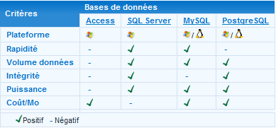

**Tableau comparatif des SGBD OpenSource**

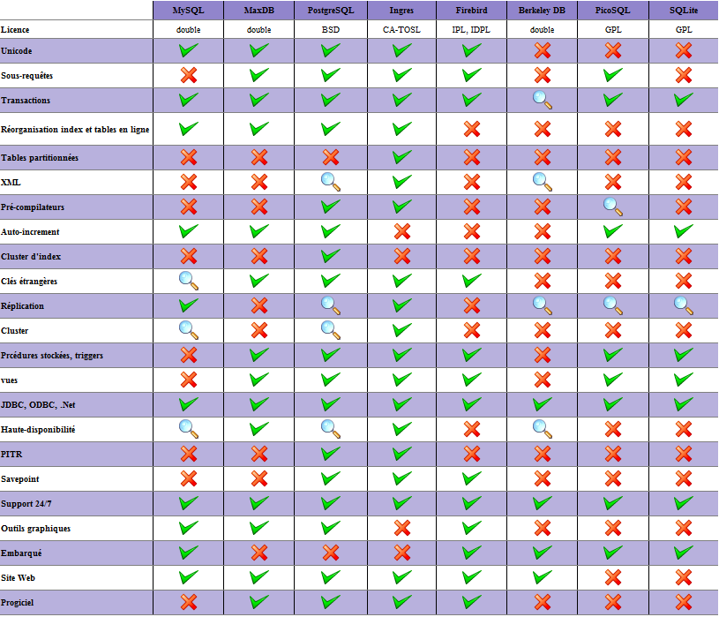

Notre choix

TODO

Netographie

http://fadace.developpez.com/sgbdcmp/

http://www.arsys.fr/aide/guides/comparatif.htm

http://pro.01net.com/editorial/404090/postgresql-meilleure-base-de-donnees-open-source/

**http://en.wikipedia.org/wiki/Comparison_of_relational_database_management_systems**

http://blog.postgresql.fr/index.php?post/drupal/216

**http://www.google.fr/url?sa=t&rct=j&q=comparatif%20sgbd&source=web&cd=6&ved=0CHMQFjAF&url=http%3A%2F%2Fcjt.eljako.org%2Fcnam%2Fpr_detail.php%3Fdl%3D115&ei=xVU1T9zGCKqf0QWGx9SWAg&usg=AFQjCNGUxY3xw4RMItr9n00hpWaJIzvzrQ**

http://www.paperblog.fr/258779/comparaison-des-sgbd-oracle-mysql-et-postgresql-partie-2/

http://dbadialog.free.fr/Conferences/comparatif_bdd/recap_bdd_os.html

http://www.phpindex.com/index.php/2007/10/26/3885-comparaison-des-sgbd-oracle-mysql-et-postgresql-partie-1

http://www.journaldunet.com/solutions/0404/040401_base.shtml

http://www.01net.com/article/253509.html